Пошаговая инструкция
«Как зарегистрироваться в проекте «Активный гражданин»,
чтобы принять участие в опросах»

Шаг 1.
Наберите в адресной строке Вашего браузера: ag.mos.ru;
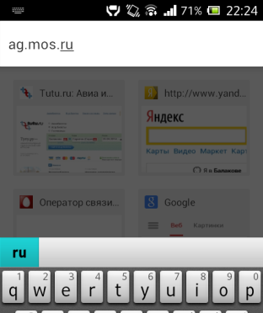

Шаг 2.
Если Вы зашли на портал ag.mos.ru:
    - со стационарного компьютера/ноутбука:
нажмите кнопку «Регистрация»;
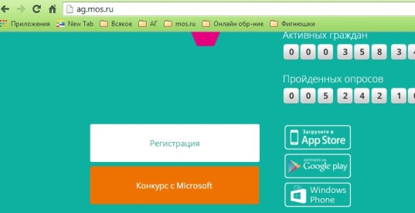
    - со смартфона/планшета:
А) нажмите иконку, соответствующую операционной системе Вашего устройства, для последующего перехода в магазин приложений;
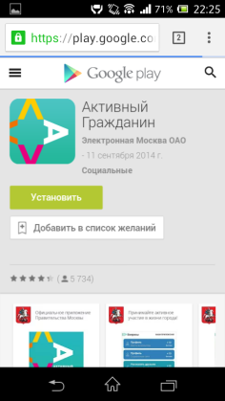

Б) нажмите кнопку «Установить»;
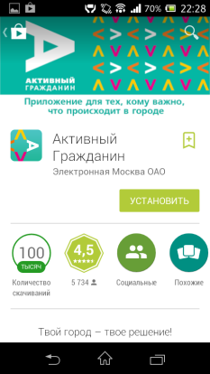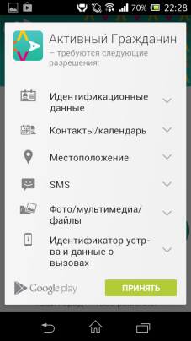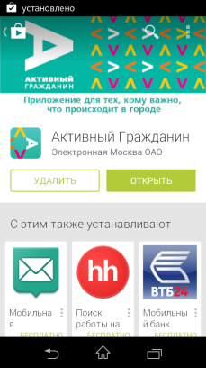

В) войдите в приложение;

Г) нажмите кнопку «Регистрация»:
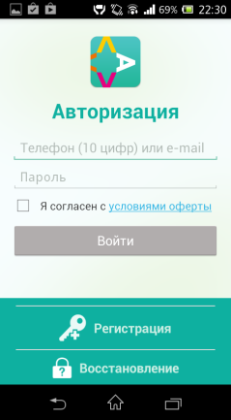

Шаг 3.
Регистрация и авторизация:
А) введите номер мобильного телефона, нажмите кнопку «Зарегистрировать»:
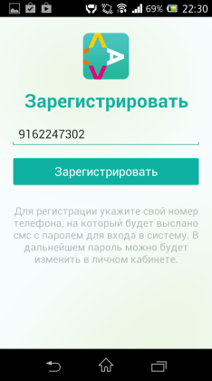

Б) по смс будет направлен код доступа:
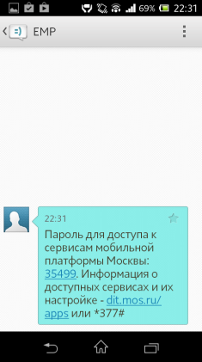
В) введите код доступа в поле «Пароль» на странице авторизации:
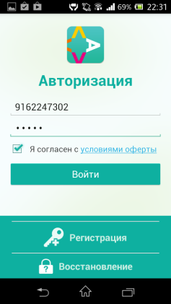

Шаг 4.
Перейдите к вопросам и голосуйте:
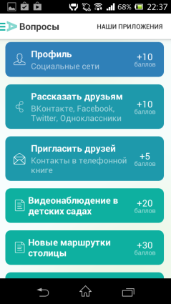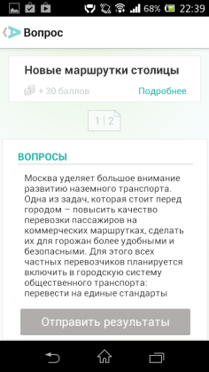

Шаг 5.
Поздравляем!
Вы стали Активным гражданином!
Введите промокод «KANIKULY» в разделе «Профиль» и получите дополнительные 100 баллов на свой счет!
